Leçon 1.2 Devoirs 3 Nom ___________________________________

A. Le Vocabulaire: Write a conversation where two people ask each other how they're doing and give their answers according to the pictures.

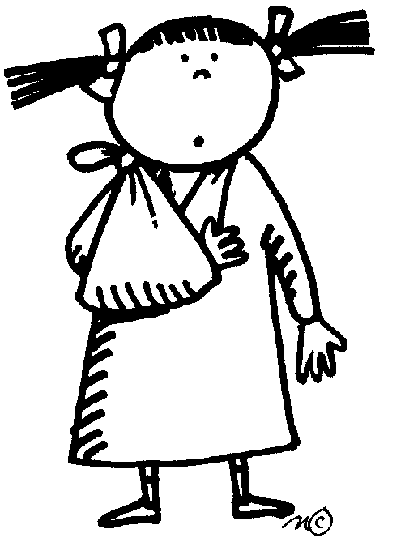
Person 1: Bonjour, ça-va ?
Person 2: Non, ça ne va pas, j'ai une rhume. Et toi?
Person 1: Non, ça ne va pas, je me suis cassé le bras.

1. Person 1 _________________________________________
Person 2 _________________________________________
Person 1 _________________________________________

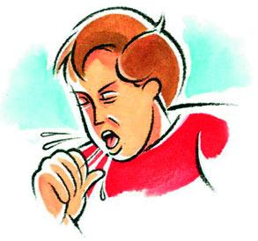

2. Person 1 ____________________________________________
Person 2 ____________________________________________
Person 1 ____________________________________________

B. L’Imparfait/Le Passé Composé: For each picture, write a description of 1) what each person was doing (imparfait) and 2) then what happened (passé composé) and 3) what hurts (avoir mal) and 4) what the person needs now (avoir besoin).

Qu’est-ce qui s’est passé?

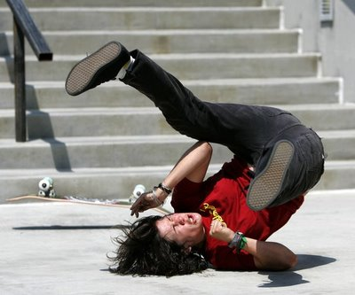
1.__________________________________________________________
_ 2.__________________________________________________________

Qu’est-ce qui ne va pas ?

3.__________________________________________________________

De quoi a-t-il besoin?
4.__________________________________________________________

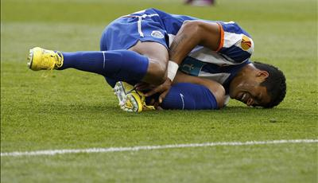
Qu’est-ce qui s’est passé?

1.__________________________________________________________
_ 2.__________________________________________________________

Qu’est-ce qui ne va pas ?

3.__________________________________________________________

De quoi a-t-il besoin?
4.__________________________________________________________

C. L’Imparfait/Le Passé Composé: Fill in the blanks with either the imparfait (ongoing action) or passé composé (interrupting event) of the verbs in parenthesis.

Hier soir, quand je____________________(marcher) chez moi, je ________________________(voir) un monstre! Je _____________________ (courir) quand je _________________________ (tomber) et je ________________________ (se casser) le bras. C’est pourquoi je ______________(être) en retard, maman.

